**Marine droner på Svalbard**

Skrevet av Salve Dahle (Akvaplan-niva (Apn), Stig Falk-Petersen (Apn), Paul Renaud (Apn og UNIS), Jørgen Berge (UiT, NTNU og UNIS) og Trude Borch (Apn)

**Miniforskningsskip**

Lørdag 28. september ankom for første gang i historien en seilbøye Longyearbyen. Den seilte inn Isfjorden og ble plukket opp av UNIS Polaris. Dette vesle "forskningsskipet" har vært på oppdrag vest av Svalbard siden 8. august. Seilbøyen er rundt to meter lang, og den er lastet med en rekke måle-instrumenter. Dette er en glider, dvs den har ingen motor; framdriften tas hånd om av vinden, og den får energi fra et solcellepanel. Seilbøyen styres fra Akvaplan-niva sitt kontor i Tromsø, og toktet er organisert i samarbeid med UNIS.

**Bakgrunn**

Digitalisering endrer i stadig høyrere takt våre hverdagsliv, samfunn og næringer. Multinasjonale selskap utvikler en strøm av nye tjenester og forretningsmodeller som endrer vår hverdag i butikken, innen transport, reisevirksomhet, opplevelser i lyd og bilder, kommunikasjon osv. Smarttelefoner og skjermbrett med stadig nye funksjoner er sentralt i stadig flere menneskers liv. Også innen havforskningen ser vi at digitaliseringsbølgen gjør seg gjeldende. Ved hjelp av marine droner, med og uten motor, kan vi i dag fra kontorpulten samle inn data om meteorologi, oseanografi og marinbiologi med høy oppløsning i tid og rom. Disse dronene styres fra en PC og innsamlede data overføres direkte til forskerne via satellitt. Vi kan med dette arbeide i såkalt "sann-tid". Gjennom dette reduseres tiden som går fra observasjonstidspunkt til beslutning.

**Behov for observasjoner i "sann tid"**

Framstredet mellom Svalbard og Grønland forbinder det nordlige Atlanterhavet med Polhavet. 90 % av vannutskiftingen til og fra Polhavet skjer gjennom Framstredet, og størstedelen av isen fra Polhavet transporteres ut gjennom dette havstykket. I de seinere årene har varmetransporten inn i Barentshavet, opp langs vestkysten av Svalbard og inn i Polhavet økt betraktelig. Dette har sin grunn i at mengden innstrømmende atlantisk vann har økt, og temperaturen i dette vannet er høyere. Dette har bidratt til at isdekket i Arktis generelt, og kanskje spesielt på fjordene langs vestkysten av Svalbard har blitt sterkt redusert. I takt med dette øker fiskeriene i nord, cruise turismen har eksplodert, og skipsfarten vurderer snarveien over Polhavet i sommerhalvåret. Gjennom dette får Svalbard en øket geopolitiske betydning.

**Svalbard Næringsforening**

Terje Aunevik i Svalbard Næringsforening mener dette prosjektet er spesielt interessant: "Prosjektet leverer til de grader på tanken om Svalbard som en testarena og utviklingsplattform. Jeg ser for meg to retninger som kan utvikles. Det ene er teknologiutviklingen, altså havgående droner. Det andre er drift og vedlikehold av dronene som en kommersiell tjeneste. Her kan vi få til spennende forskning og lokal verdiskaping. Og da har vi enda ikke nevnt bærekraftperspektivet, at denne typen droner på mange områder kan erstatte bruk av store energikrevende fartøy for å drive avansert forskning."

**Forsøkstokt i august 2019**

Til forsøkstoktet ved Svalbard valgte vi å ta i bruk den av de tre gliderne som drives av vind, seilbøyen. Seilbøyen ble utstyrt med sensorer som måler havets saltholdighet, temperatur og oksygeninnhold samt et ekkolodd som kan registrere fordeling og mengde av fisk og dyreplankton i vannsøylen. Den planlagte toktruten var å krysse atlanterhavstrømmen og gå nord for Svalbard til iskanten. I år har isen ligget og presset mot nordkysten av Svalbard, så den nordligste kryssingen ble langs iskanten mot Amsterdamøya. Flere forskningsskip har i løpet av sommeren og høsten prøvd å komme inn i områder nordøst for Svalbard og i Rijpfjorden på Nordaustlandet for å hente opp forsknings-instrumenter som står på havbunnen. Alle disse har måtte snu med uforrettet sak på grunn av mye is. Sist gang dette skjedde i Rijpfjorden var i 2008. Nå kan det virke som et paradoks at det ser ut til å være *mer* is på Svalbard i en periode der Arktis er i ferd med å åpne seg opp og isen smelter rundt oss. Men det er et faktum at det er *lite* is i Arktis. Det som mest sannsynlig skjer er at vedvarende vind fra nord har stuet opp isen nord for Svalbard slik at både vi med vår drone og forskningsskipene har vært tvunget til å endre toktplanene. Se figurene som viser isforholdene i vår del av Arktis og seilbøyens seilas.

Akvaplan-niva har vært ansvarlig for operasjonen med seilbøyen og har gjennomført dette i samarbeid med UiT/UNIS sitt tokt med *FF Helmer Hansen* og det polske vitenskapsakademiet sitt forskningsskip *Oceania*. Offshore Sensing, NORCE og NIVA har hatt ansvar for kalibrering av instrumentene på seilbøyen og bidratt til den daglige driften av Seilbøyen. Dette er første gang at man har kunnet gjennomføre en kontinuerlig registrering av dyreplankton (raudåte, ishavsåte, krill og amfipoder) og fiskelarver i de øvre 50 til 70 meter i Atlanterhavsinnstrømningen med høyfrekvent ekkolodd fra en mobil plattform. En av fordelene med en slik plattform/glider er at man unngår de forstyrrelsene som man ville hatt dersom instrumentene hadde vært plassert på et større forskningsskip. Seilbøyen måler også temperatur, saltholdighet og oksygen i overflatelaget. Takke være ett samarbeid over mange ti-år mellom UNIS, UiT, Akvaplan-niva og polske IOPAS er vi i stand til å sammenligne data fra seilbøyen med prøver samlet inn på tradisjonell måte fra Helmer Hanssen, Oceania og havobservatoriene fra UiT og UNIS. De innsamlede prøvene fra glideren og de to forskningsskipene tenkes analysert i løpet av høsten.

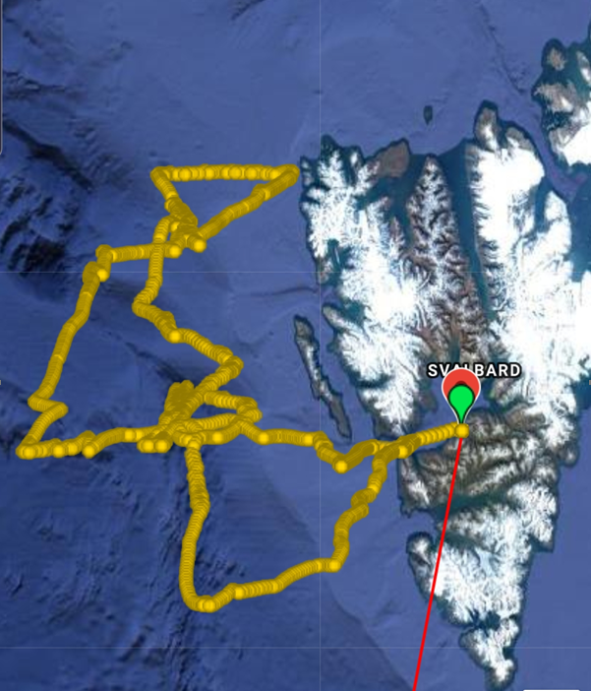

*Seilbøyens rute i perioden 8. august til 28. september*

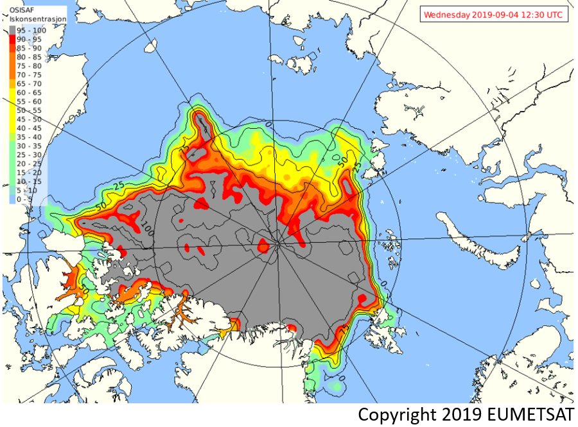

*Is situasjonen i Polhavet 4. september*